XXVII Городская краеведческая игра «Знай и люби Челябинск»
Объекты Игры

Объект №1- Памятник - мавзолей В.И. Ленину

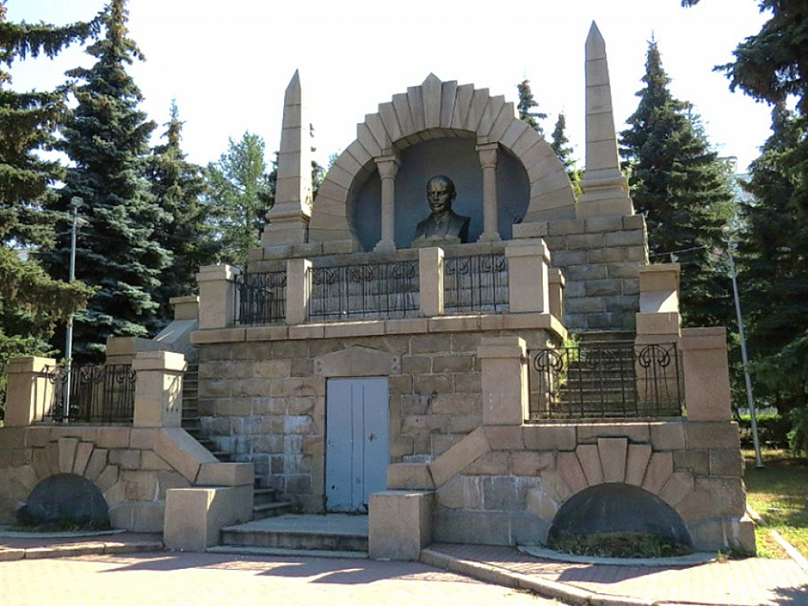
Объект №2 - Челябинская областная универсальная научная библиотека
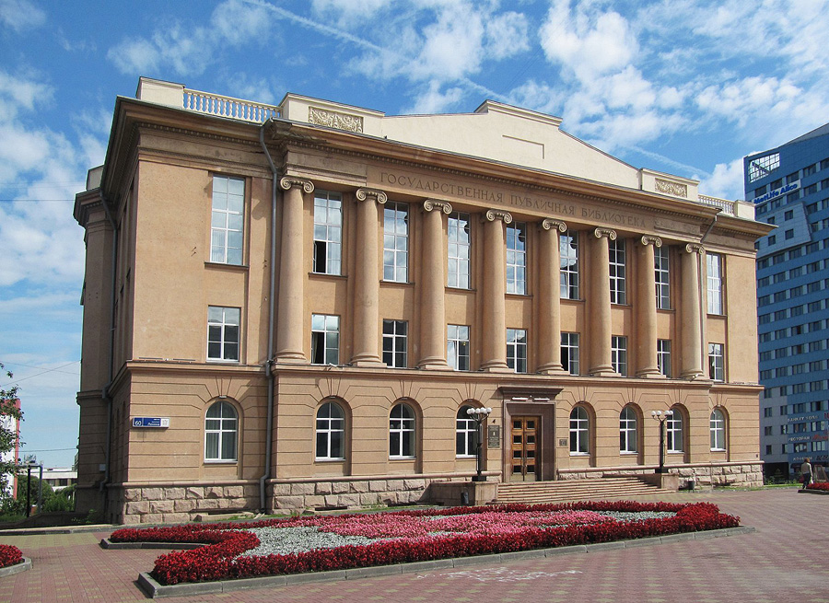
Объект №3 - Южно -Уральский государственный аграрный университет
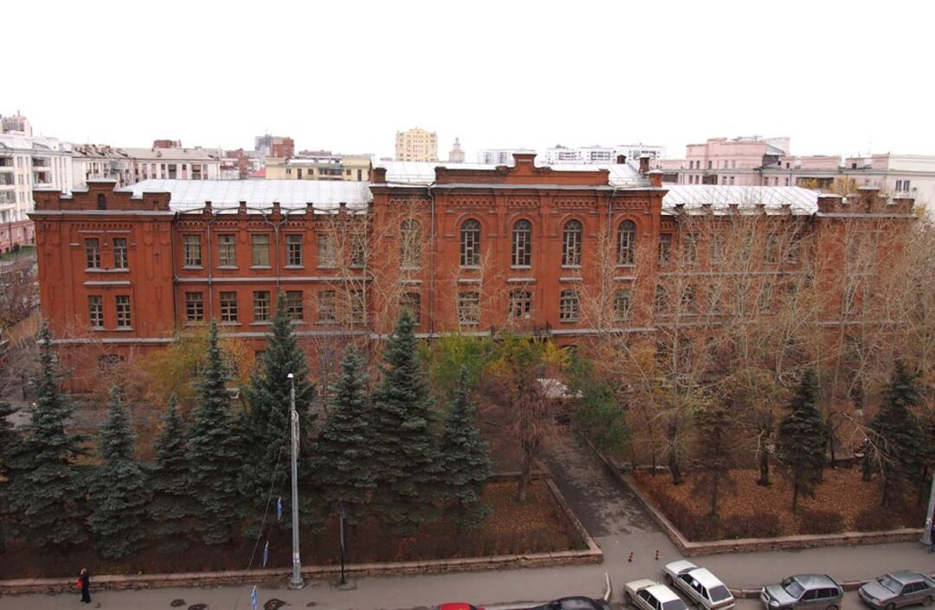
Объект №4 - Южно-Уральский гуманитарно - педагогический университет
